Министерство образования и науки Российской Федерации

Федеральное государственное бюджетное учреждение высшего образования

«Новгородский государственный университет имени Ярослава Мудрого»

Кафедра «информационных технологий и систем»

**КУРСОВАЯ РАБОТА**

по дисциплине: «Базы данных»

на тему: «БД «Курсовые работы»»

Разработал:

Студент группы 8091

Шаклеин В. В.______

«__»._____.2020г.

Проверил преподаватель:

Телина И. С.______

«__»._____.2020г.

**Великий Новгород**

**2020**

Содержание

Введение **Error! Bookmark not defined.**

ГЛАВА 1. Структурный анализ 4

Анализ предметной области и требований к информационной системе 4

Инфологическая модель 6

ГЛАВА 2. Физическая реализация реляционной БД 7

Разработка таблиц БД и обеспечение целостности данных 7

Разработка запросов 9

ГЛАВА 3. Разработка основных программных объектов базы данных 9

Разработка триггеров 9

Разработка представлений 10

ЗАКЛЮЧЕНИЕ 11

# ВВЕДЕНИЕ

Целью данной работы является создание базы данных на тему “Курсовые работы”: студенты разных групп выполняют курсовые работы на разные темы по различным дисциплинам под руководством разных преподавателей.

В ходе проделанной работы были реализованы запросы (6 простых и 2 сложных), 1 триггер(для сохранения всех добавленных тем курсовой в архив), 2 представления(для объединения данных относящихся к дисциплине преподавателя и курсовой работе). Кроме этого, была разработана структура базы данных, а также таблицы были заполнены данным.

В качестве СУБД была выбрана “SQLite”, а для разработки клиентского приложения был использован Javascript, с использованием библиотеки sqlite3 для осуществления запросов. В качестве среды разработки использовалась Visual Studio Code.

# ГЛАВА 1. Структурный анализ

## Анализ предметной области и требований к информационной системе

|  |  |  |
| --- | --- | --- |
| **Название сущности** | **Идентификатор сущности** | **Назначение сущности** |
| Студент | student | Содержит информацию о студентах |
| Преподаватель | teacher | Содержит информацию о преподавателях |
| Дисциплина | discipline | Содержит информацию о дисциплинах |
| Дисциплина преподавателя | course | Связывает преподавателя и дисциплину |
| Курсовая работа | coursework | Содержит информацию о курсовых работых |
| Архив тем курсовых работ | coursework_themes_archive | Сохраняет все уникальных темах курсовых работ |

Таблица 1 Таблица сущностей

|  |  |  |  |  |  |  |
| --- | --- | --- | --- | --- | --- | --- |
| Имя столбца | Содержательное описание | Тип данных | Размерность | Область допустимых значений | Возможность значения NULL | Пример |
| student_id | Идентификатор студента | INTEGER | - | 0-… | False | 1 |
| student_name | Имя студента | VARCHAR | 50 | ‘А-я’ | False | Всеволод |
| student_surname | Фамилия студента | VARCHAR | 50 | ‘А-я’ | False | Шаклеин |
| student_patronymic | Отчество студента | VARCHAR | 50 | ‘А-я’ | True | Владиславович |
| student_id | Идентификатор преподавателя | INTEGER | - | 0-… | False | 1 |
| student_name | Имя преподавателя | VARCHAR | 50 | ‘А-я’ | False | Ирина |
| student_surname | Фамилия преподавателя | VARCHAR | 50 | ‘А-я’ | False | Телина |
| student_patronymic | Отчество преподавателя | VARCHAR | 50 | ‘А-я’ | True | Сергеевна |
| discipline_id | Идентификатор дисциплины | INTEGER | - | 0-… | False | 1 |
| discipline_name | Название дисциплины | VARCHAR | 50 | ‘А-я’ | False | Базы данных |
| course_id | Идентификатор дисциплины преподавателя | INTEGER |  | 0-… | False | 1 |
| coursework_theme | Тема курсовой работы | VARCHAR | 500 | Любой текст | False | Почему параллельна ложная цитата? |

Таблица 2 Поля сущностей

## Инфологическая модель

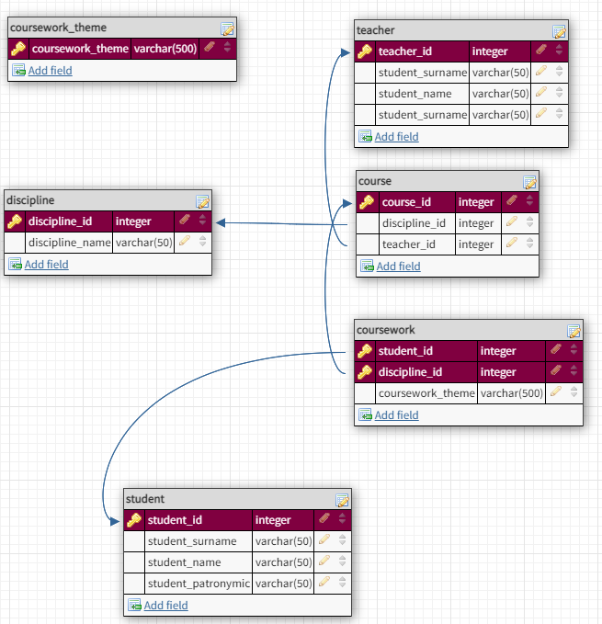

Рисунок 1 Инфологическая модель

Предлагаемая структура описывает реализацию структуры базы данных, в которой хранится информация о курсовых работах, студентах, которые их выполняют и преподавателях, которые их принимают.

# ГЛАВА 2. Физическая реализация реляционной БД

## Разработка таблиц БД и обеспечение целостности данных

Создание БД произведено с помощью DB Designer и ручного изменения запросов в VS Code.

SQL запросы, создающие таблицы в БД:

CREATE TABLE teacher (

    teacher_id integer PRIMARY KEY AUTOINCREMENT,

    teacher_surname varchar(50) NOT NULL,

    teacher_name varchar(50) NOT NULL,

    teacher_patronymic varchar(50)

  );

CREATE TABLE student (

    student_id integer PRIMARY KEY AUTOINCREMENT,

    student_surname varchar(50) NOT NULL,

    student_name varchar(50) NOT NULL,

    student_patronymic varchar(50)

  );

CREATE TABLE discipline (

    discipline_id integer PRIMARY KEY AUTOINCREMENT,

    discipline_name varchar(50) NOT NULL UNIQUE

  );

CREATE TABLE course (

    course_id integer PRIMARY KEY AUTOINCREMENT,

    discipline_id INTEGER REFERENCES discipline(discipline_id) NOT NULL,

    teacher_id INTEGER REFERENCES teacher(teacher_id) NOT NULL

  );

CREATE TABLE coursework (

    student_id INTEGER REFERENCES student(student_id) NOT NULL,

    course_id INTEGER REFERENCES course(course_id) NOT NULL,

    coursework_theme varchar(500) NOT NULL,

    PRIMARY KEY (student_id, course_id)

  );

CREATE TABLE coursework_themes_archive (

    coursework_theme varchar(500) PRIMARY KEY

  );

SQL запросы, заполняющие таблицы исходными данными:

INSERT INTO

  discipline (

    discipline_name

  )

  VALUES

('Экономика'),

('Теория языков программирования и методы трансляции'),

('Базы данных'),

…

INSERT INTO

  teacher (

    teacher_name,

    teacher_surname,

    teacher_patronymic

  )

VALUES

('Анна', 'Макаревич', 'Николаевна'),

('Владимир', 'Макаров', 'Алексеевич'),

('Ирина', 'Телина', 'Сергеевна'),

…

INSERT INTO

  course (

    discipline_id,

    teacher_id

)

VALUES

  (1, 1),

(2, 2),

(3, 3),

…

INSERT INTO

  student (

    student_name,

    student_surname,

    student_patronymic

)

VALUES

  ('Баранов', 'Алексей', 'Сергеевич'),

('Бочкарев', 'Борис', 'Анатольевич'),

('Васильев', 'Иван', 'Владимирович'),

…

INSERT INTO

  coursework (

    student_id,

    course_id,

    coursework_theme

)

VALUES

  (1, 3, 'БД «Проектное бюро»: сотрудники разных отделов участвуют в различных проектах фирмы.'),

(2, 3, 'БД «Клиника»: пациенты из разных районов города лечатся в одной поликлинике у разных врачей по разным направлениям.'),

(3, 3, 'БД «Медицинский холдинг»: пациенты из разных районов города лечатся в нескольких медучреждениях медицинского холдинга у разных врачей.'),

…

## Разработка запросов

Далее приведены сложные запросы

Подсчёт количества дисциплин, которые ведёт преподаватель:

SELECT teacher.teacher_id, teacher_name, teacher_surname, teacher_patronymic, COUNT(*) as count

      FROM teacher

      LEFT JOIN course

      ON course.teacher_id = teacher.teacher_id

      GROUP BY teacher.teacher_id

Получение всех студентов и преподавателей:

SELECT teacher_name as name, teacher_surname as surname, teacher_patronymic as patronymic, "Преподаватель" as role

      FROM teacher

      UNION

      SELECT student_name as name, student_surname as surname, student_patronymic as patronymic, "Студент" as role

      FROM student

# ГЛАВА 3. Разработка основных программных объектов базы данных

## Разработка триггеров

Триггер, добавляющий тему курсовой в архив тем при её создании:

CREATE TRIGGER add_theme_to_archive AFTER INSERT ON coursework

  BEGIN

    INSERT INTO coursework_themes_archive(coursework_theme) VALUES (NEW.coursework_theme);

  END

## Разработка представлений

Представление данных о дисциплине преподавателя:

CREATE VIEW v_course

  AS SELECT

    course_id,

    teacher.teacher_id,

    teacher_name,

    teacher_surname,

    teacher_patronymic,

    discipline.discipline_id,

    discipline_name

  FROM

    course

  LEFT JOIN teacher ON teacher.teacher_id = course.teacher_id

  LEFT JOIN discipline ON discipline.discipline_id = course.discipline_id

Представление данных о курсовой работе:

CREATE VIEW v_coursework

  AS SELECT

    coursework_theme,

    coursework.student_id,

    coursework.course_id,

    student_name,

    student_surname,

    student_patronymic,

    teacher_name,

    teacher_surname,

    teacher_patronymic,

    discipline_name

  FROM

    coursework

  LEFT JOIN course ON coursework.course_id = course.course_id

  LEFT JOIN teacher ON teacher.teacher_id = course.teacher_id

  LEFT JOIN discipline ON discipline.discipline_id = course.discipline_id

  LEFT JOIN student ON student.student_id = coursework.student_id

# ЗАКЛЮЧЕНИЕ

В ходе выполнения задачи по курсовой работе, была создана база данных, а также клиентское приложение, позволяющие хранить, отображать и добавлять данные о курсовых работах. Была разработана инфологическая модель, создана БД с таблицами и заполненными данными, созданы триггеры, представления и индексы, а также написаны запросы.

